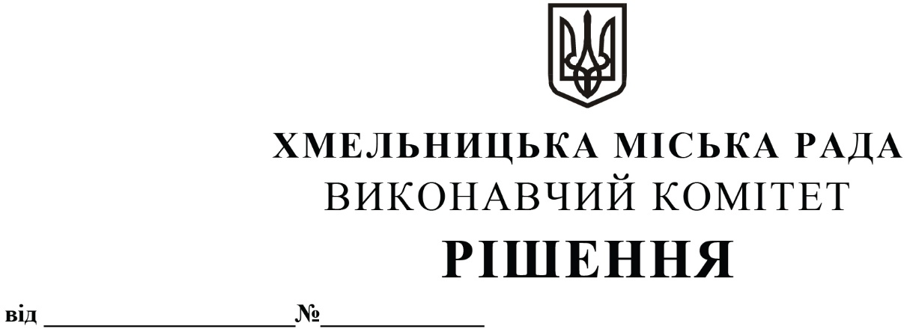

Про затвердження складу конкурсного комітету по організації та проведенню конкурсів на перевезення пасажирів автомобільним транспортом на території Хмельницької міської територіальної громади та визнання таким, що втратив чинність пункт 1 рішення виконавчого комітету від 13.05.2021 № 433

Розглянувши клопотання управління транспорту та зв’язку, керуючись Законами України «Про автомобільний транспорт», «Про місцеве самоврядування в Україні», постановою Кабінету Міністрів України «Про затвердження Порядку проведення конкурсу з перевезення пасажирів на автобусному маршруті загального користування» від 03.12.2008 № 1081, виконавчий комітет міської ради

ВИРІШИВ:

1. Затвердити склад конкурсного комітету по організації та проведенню конкурсів на перевезення пасажирів автомобільним транспортом на території Хмельницької міської територіальної громади згідно з додатком.
2. Визнати таким, що втратив чинність пункт 1 рішення виконавчого комітету від 13.05.2021 № 433 «Про затвердження складу конкурсного комітету по організації та проведенню конкурсів на перевезення пасажирів автомобільним транспортом на території Хмельницької міської територіальної громади та визнання такими, що втратили чинність рішень виконавчого комітету від 28.01.2010 № 68, від 24.11.2011 № 1245, від 22.01.2015 № 24, від 12.03.2015 № 160, від 25.08.2016 № 588, від 12.10.2017 № 733, від 25.10.2018 № 848».
3. Контроль за виконанням рішення покласти на управління транспорту та зв’язку та заступника міського голови М. Ваврищука.

Міський голова О. СИМЧИШИН

Додаток
до рішення виконавчого комітету
від 10.02.2022 р. № 130

Склад
конкурсного комітету по організації та проведенню конкурсів на перевезення пасажирів автомобільним транспортом на території Хмельницької міської територіальної громади

Голова конкурсного комітету:

Ваврищук Микола Васильович - заступник міського голови.

Заступник голови конкурсного комітету:

Смолінський Юрій Іванович - в. о. начальника управління
транспорту та зв’язку.
Секретар конкурсного комітету:
(без права голосу)

Костик Костянтин Олександрович - завідувач сектору контролю
управління транспорту та зв’язку;
Члени конкурсного комітету:

Богачук Володимир Якович - голова громадської організації
«Асоціація пасажирських
перевізників «Поділля»»
(за згодою);

Крищук Надія Василівна - голова правління Хмельницької
територіальної первинної
організації Українського
товариства сліпих (за згодою);

Осацька Тетяна Аполлінаріївна - завідувач сектору взаємодії із
суб`єктами обов`язкового
технічного контролю
регіонального сервісного центру
головного сервісного центру
Міністерства внутрішніх справ
в Хмельницькій області
(за згодою);

Панчук Сергій Віталійович - головний спеціаліст відділу
державного нагляду (контролю) у
Хмельницькій області
Укртрансбезпеки (за згодою);

Савчук Анатолій Миколайович - голова Хмельницького обласного
товариства Всеукраїнської
організації інвалідів «Союз
організацій інвалідів України»
(за згодою);

Скрипник Денис Михайлович - голова правління громадської
організації «Ветеранів Афганістану
та АТО» (за згодою);

Томчишин Олександр Іванович - керівник відокремленого
підрозділу громадської організації
«Український транспортний союз»
(за згодою);

Цимбалюк Ігор Анатолійович - голова правління
громадської організації
«ГРОМАДА ПОДІЛЛЯ»
(за згодою);

Цісарук Юлія Олегівна - старший інспектор відділу
безпеки дорожнього руху
управління патрульної поліції
в Хмельницькій області
Департаменту патрульної поліції
(за згодою);

Шевчук Анастасія Валеріївна - депутат Хмельницької міської
ради (за згодою).

Керуючий справами виконавчого комітету Ю. CАБІЙ

В. о. начальника управління
транспорту та зв’язку Ю. СМОЛІНСЬКИЙ

